- Accedere da Strumenti → Macro → Protezione al menu “Protezione”

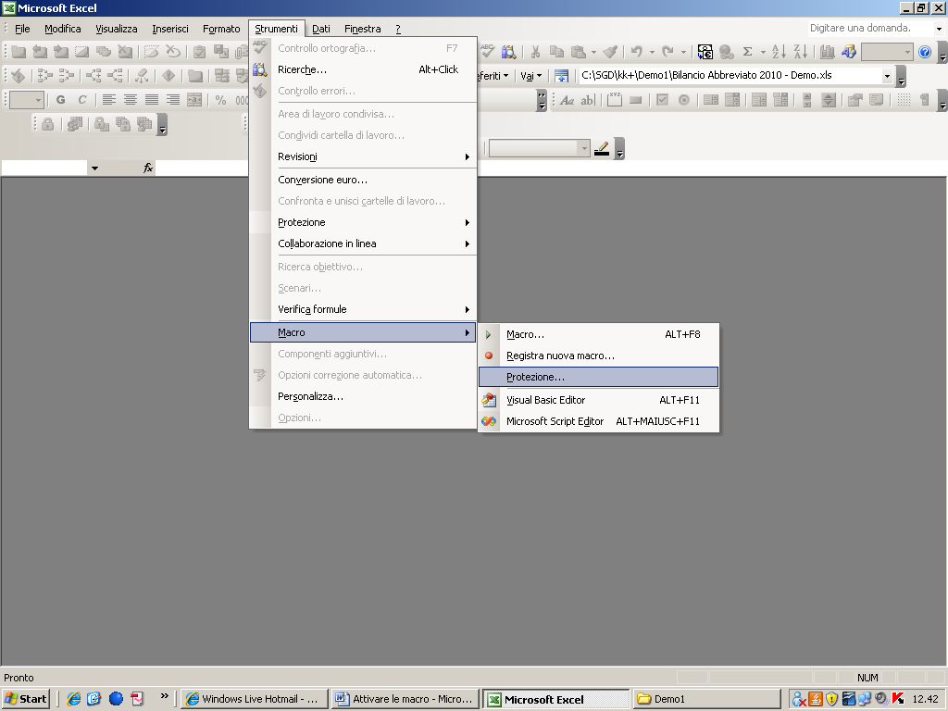

- Selezionare il livello medio o basso del menu protezione:
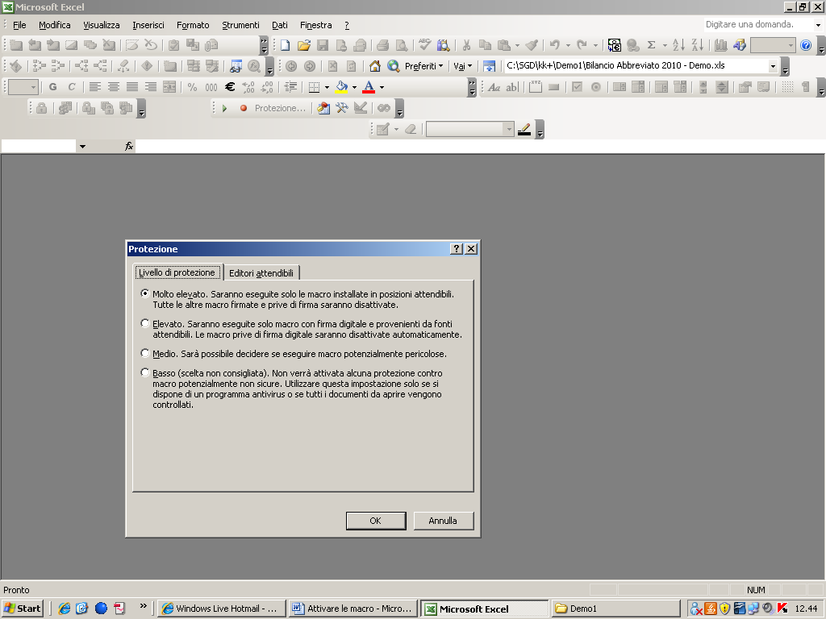
- Aprire il programma

